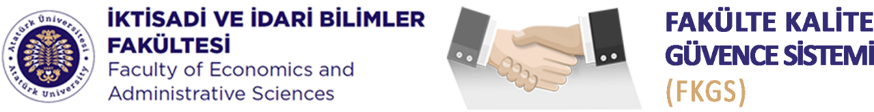
PAYDAŞ KOMİSYONU
Daimî | Komisyon Başkanı | Prof. Dr. Reşat KARCIOĞLU
 | Komisyon Üyeleri | Prof. Dr. Ömer Selçuk EMSEN
 |  | Doç. Dr. Dilek ÖZDEMİR
 |  | Doç. Dr. Muhammet ÖZCAN
 |  | Dr. Öğr. Üyesi Murat KURUN
 |  | Dr. Öğr. Üyesi Abdullah TÜZEMEN
 | Raportör Üye | Arş. Gör. Dr. Musab IŞIK
 | Öğrenci Üye | Umutcan AYRIÇ
 |  | Alperen GİRMENÇ
 |  | Rafethan GÜNAŞDI
 |  | Şeyda YAYLALI
Davetli | Bölüm Temsilcisi | Dr. Öğr. Üyesi Ceyhun SERÇEMELİ
 |  | Dr. Öğr. Üyesi Şeyda ÜNVER
 | Çağrılı Katılımcı
Destek | Sekretarya | Şeyma HANAY
 | İdari Sorumlu | Fatih ÖZTÜRK
Dekanlık | Dekanlık Sorumlusu | Prof. Dr. Vedat KAYA
İstişârî Sunum Döngüsü |  | Bahar yarılıyı başında Fakülte Kuruluna sunum  Güz yarılıyı başında Akademik Genel Kurula sunum
Misyon : Fakültenin vizyon ve misyonu doğrultusunda ve komisyonun iş paketi kapsamında kurumun sürekli iyileşme sürecine katkı vermek.
Etik Değer : Evrensel etik ilkeler, kurumsal hak ve ödevler çerçevesinde Fakültede görevli istisnasız tüm personel ile öğrenciler FKGS’ye sürekli iyileşmeye yönelik katkı sunar.
Temel İlkeler : FKGS bileşenleri Sahiplenme, Çevik Liderlik, Dekanlık, Bölümler ve Komisyonlar Arası Etkileşim, PUKÖ Yaklaşımı, Paydaş Katılımı, Kanıta Dayalı Süreç Yönetimi, Şeffaflık ve Hesap Verilebilirlik ilkelerini benimser.

